Supplementary material
Material suplementario
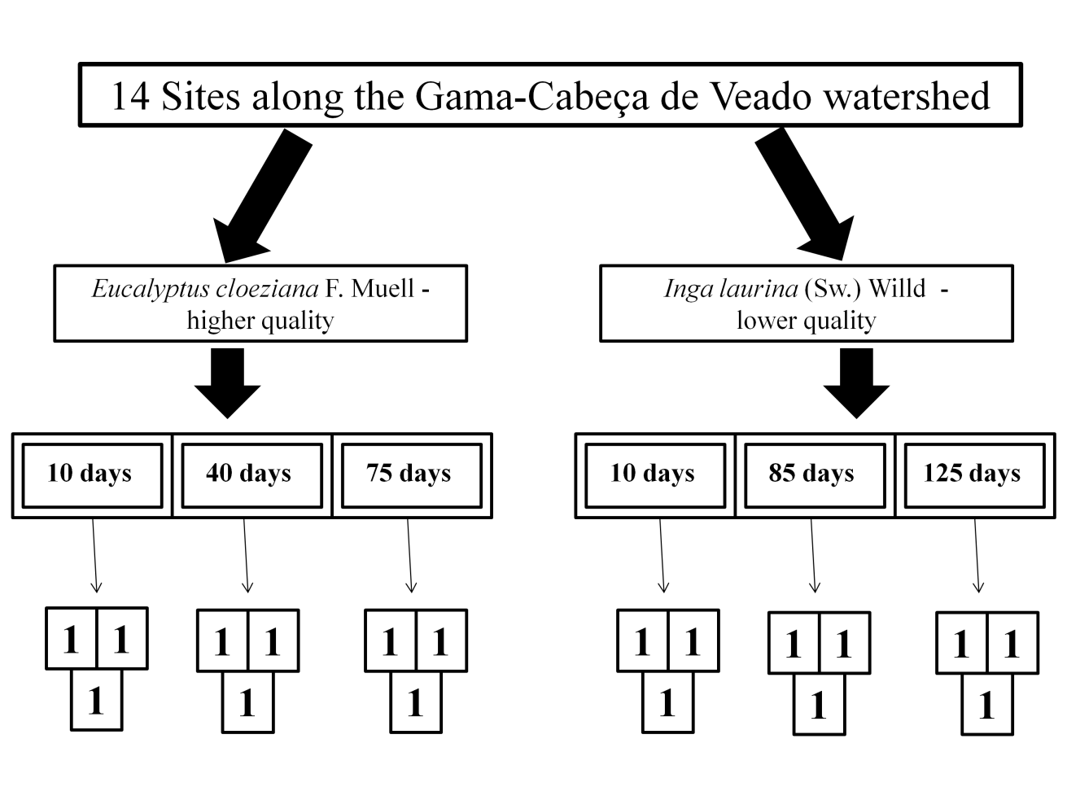
Figure 1. Sample design showing the Litter bags replicas (3 sample), in the times (3 sample), senescent leaves (Eucalyptus cloeziana and Inga laurina) and 14 Sites along the Gama-Cabeça de Veado watershed (total n = 252).
Figura 1. Dibujo de muestras que muestra el Litter bags replicas (3 muestra), en el tiempo (3 muestra), hojas senescentes (Eucalyptus cloeziana y Inga laurina) y 14 sitios em la cuenca Gama-Cabeça de Veado (total n = 252).

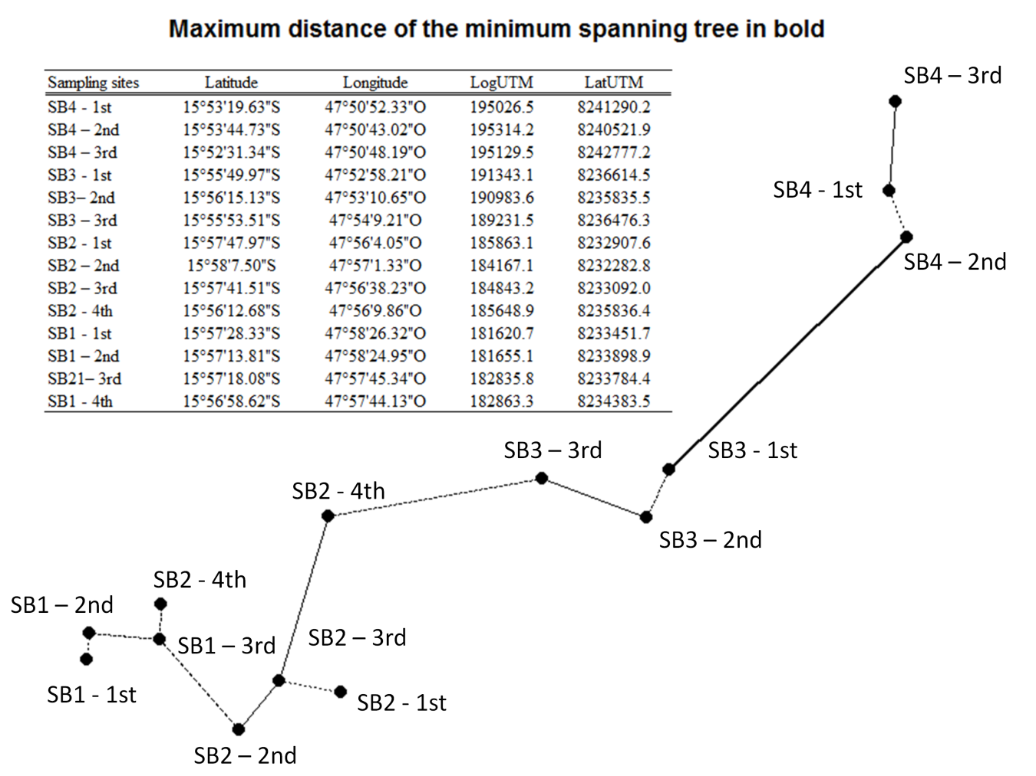
Figure 2. Geographical coordinates (latitude and longitude in degrees and UTM) of each sampling site in a principal coordinates of neighbor matrices (PCNM) method.
Figura 2. Coordenadas geograficas (latitud y longitud en los grados y UTM) de cada sitio en el principal coordinates de vectores (PCNM).

